BAN CHỈ ĐẠO TỔNG ĐIỀU TRA  KINH TẾ NĂM 2026 TRUNG ƯƠNG | CỘNG HÒA XÃ HỘI CHỦ NGHĨA VIỆT NAM  Độc lập - Tự do - Hạnh phúc
TỔ THƯỜNG TRỰC
Số: 541/TTT-CTK  V/v hướng dẫn kiểm tra  dữ liệu giai đoạn 1  Tổng điều tra kinh tế năm 2026 | Hà Nội, ngày 13 tháng 3 năm 2026

Kính gửi: Tổ thường trực Tổng điều tra kinh tế năm 2026
tỉnh, thành phố trực thuộc trung ương
(Qua Thống kê tỉnh, thành phố trực thuộc trung ương)

Thực hiện Quyết định số 3100/QĐ-BTC ngày 04/9/2025 của Bộ trưởng Bộ Tài chính về việc ban hành Phương án Tổng điều tra kinh tế năm 2026 (viết tắt là TĐTKT 2026), Quyết định số 303/QĐ-BTC ngày 12/02/2026 của Bộ trưởng Bộ Tài chính về việc sửa đổi Điều 3 Quyết định số 2837/QĐ-BTC ngày 18/8/2025 của Bộ trưởng Bộ Tài chính về việc tổ chức TĐTKT 2026 và sửa đổi, bổ sung Phương án TĐTKT 2026 ban hành theo Quyết định số 3100/QĐ-BTC, Tổ thường trực TĐTKT 2026 trung ương hướng dẫn kiểm tra, hoàn thiện dữ liệu điều tra giai đoạn 1 như sau:
1. Thời gian khóa chương trình phần mềm
- Chương trình phần mềm CAPI sẽ được mở tới hết ngày 20/3/2026 để
điều tra viên hoàn thiện dữ liệu điều tra theo yêu cầu của giám sát viên (nếu có);
- Chương trình phần mềm trên trang Web sẽ mở tới hết ngày 31/3/2026 để giám sát viên cấp cơ sở và giám sát viên cấp tỉnh kiểm tra, xác minh và hoàn thiện dữ liệu.
2. Hướng dẫn kiểm tra dữ liệu vi mô phiếu cơ sở sản xuất kinh doanh cá thể
Giám sát viên sử dụng chức năng Kiểm tra dữ liệu để kiểm tra, yêu cầu xác minh và hoàn thiện dữ liệu điều tra, một số nội dung cần tập trung kiểm tra như sau:
2.1. Kiểm tra mã ngành
- Để so sánh mã ngành của cơ sở sản xuất kinh doanh cá thể (viết gọn là cơ sở) khi lập bảng kê với mã ngành xác định trong thời gian điều tra: Chọn chức năng Kiểm tra dữ liệu/So sánh mã ngành; chọn Thống kê cơ sở hoặc xã/phường hoặc mã ngành (cấp 3/cấp 5); Chọn tình trạng (Tất cả/trùng mã ngành/khác mã ngành); chọn Sửa phiếu để xem và sửa phiếu (nếu cần).
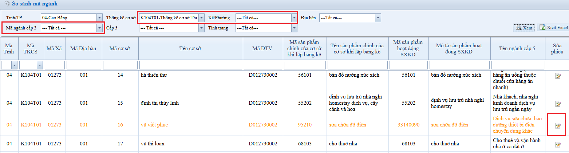
- Để kiểm tra giữa mô tả và mã ngành của cơ sở trong phiếu điều tra, thực hiện như sau: Chọn chức năng Kiểm tra dữ liệu/So sánh mã ngành; chọn Thống kê cơ sở hoặc xã/phường; nhập nhóm mã ngành cần kiểm tra và từ khóa mô tả sản phẩm, dịch vụ để kiểm tra; chọn Sửa phiếu để xem và sửa phiếu (nếu cần).
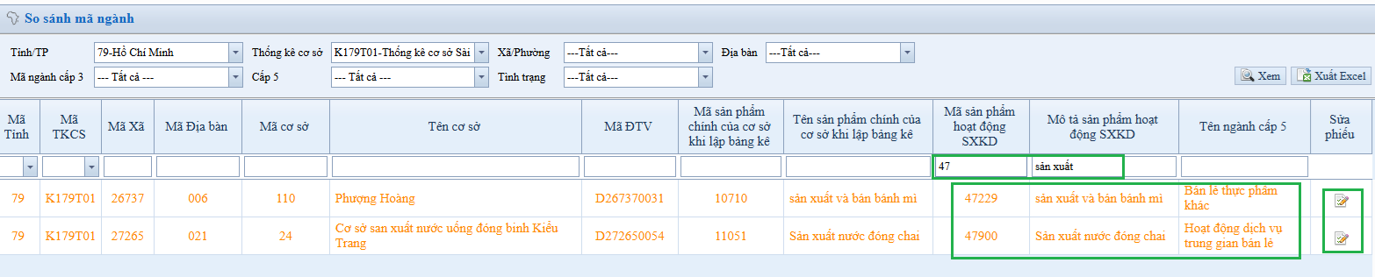
Ví dụ: Kiểm tra giữa mã ngành 47-bán lẻ với từ khóa về mô tả sản phẩm của Thống kê cơ sở Sài Gòn được kết quả như dưới đây:
Gợi ý một số từ khóa phục vụ kiểm tra sự tương thích giữa mô tả và mã sản phẩm dịch vụ theo bảng kèm theo.
2.2. Kiểm tra đơn vị tính, tính hợp lý của các câu hỏi về chi phí, doanh thu (của các cơ sở có chi phí/lãi/doanh thu quá cao so với mặt bằng chung của ngành tại địa phương), có thể thực hiện theo một trong các cách sau:
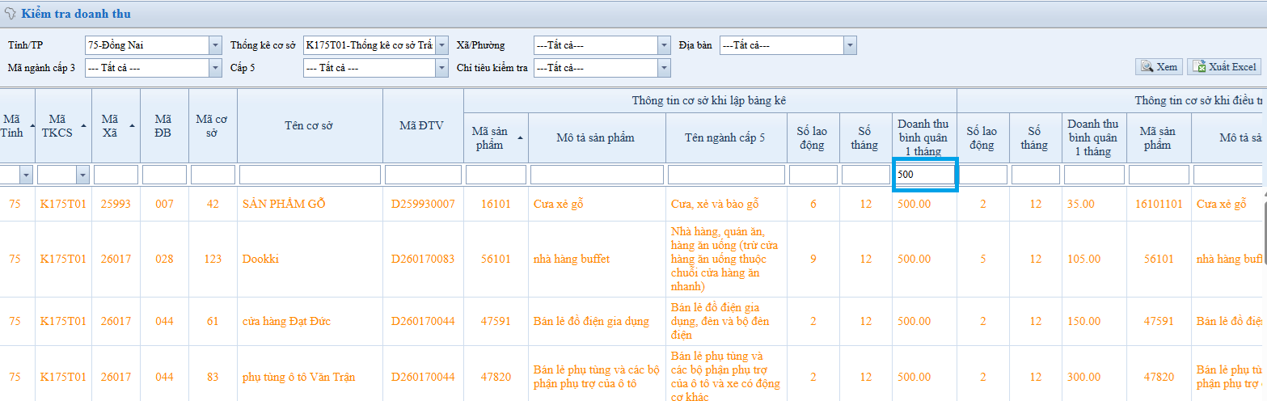
- Chọn chức năng Kiểm tra doanh thu, chọn lọc mức doanh thu cần kiểm tra để lọc các cơ sở có ngưỡng doanh thu cần kiểm tra theo đơn vị hành chính hoặc theo ngành:

- Chọn chức năng Tra cứu dữ liệu, chọn Thống kê cơ sở hoặc xã/phường cần tra cứu; chọn câu hỏi, chọn phép toán và giá trị cần tra cứu để thực hiện tra cứu thông tin cần kiểm tra.
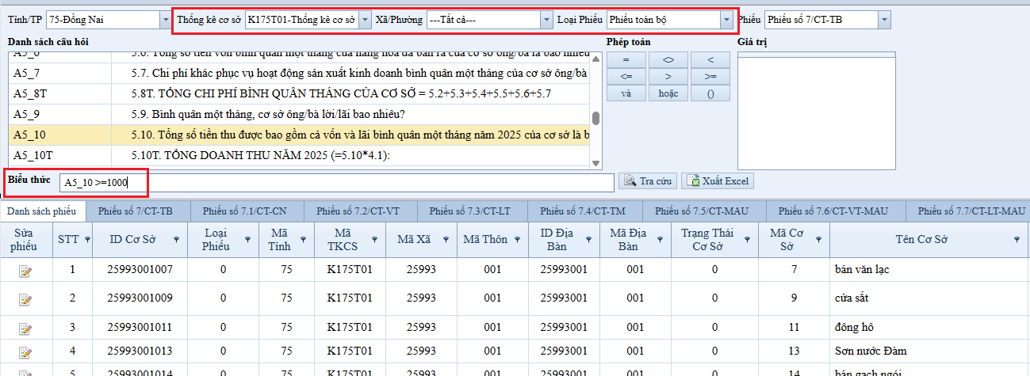
Ví dụ: Tại Đồng Nai, chọn Thống kê cơ sở Trấn Biên. Chọn biểu thức cần kiểm tra: Lọc các cơ sở có doanh thu bình quân tháng từ 1 tỷ đồng trở lên.
2.3. Kiểm tra các nội dung khác
Ngoài các nội dung trên, tùy theo đặc điểm về hoạt động kinh tế tại địa phương, giám sát viên có thể kiểm tra các nội dung khác của cơ sở như:
- Doanh thu bình quân tháng/01 lao động; Tỷ suất lợi nhuận/chi phí tại chức năng Kiểm tra doanh thu.
- Kiểm tra phiếu chuyên ngành; Xem danh sách logic; Kiểm tra logic; Sửa phiếu điều tra; Tra cứu dữ liệu tại chức năng Kiểm tra dữ liệu.
2.4. Kiểm tra, sửa các lỗi logic (lỗi đỏ) trên trang Web
- Đối với các địa bàn/cơ sở chưa duyệt CAPI, chưa hoàn thiện dữ liệu trên trang Web, giám sát viên yêu cầu điều tra viên kiểm tra, hoàn thiện phiếu và đồng bộ lại dữ liệu.
- Đối với các địa bàn/cơ sở đã duyệt CAPI và hoàn thiện dữ liệu trên trang Web, giám sát viên yêu cầu điều tra viên xác minh lại thông tin và thông báo kết quả xác minh tới giám sát viên để hoàn thiện dữ liệu trên Web.
2.5. Hướng dẫn thực hiện chức năng sửa mô tả và mã ngành trên trang Web
- Trường hợp chỉ thực hiện sửa mô tả sản phẩm, dịch vụ, giám sát viên vào phiếu điều tra và thực hiện sửa mô tả sản phẩm tại Câu 5.1, chọn “Sửa mô tả sản phẩm/Nhập mô tả sản phẩm mới/Cập nhật/Đóng”.
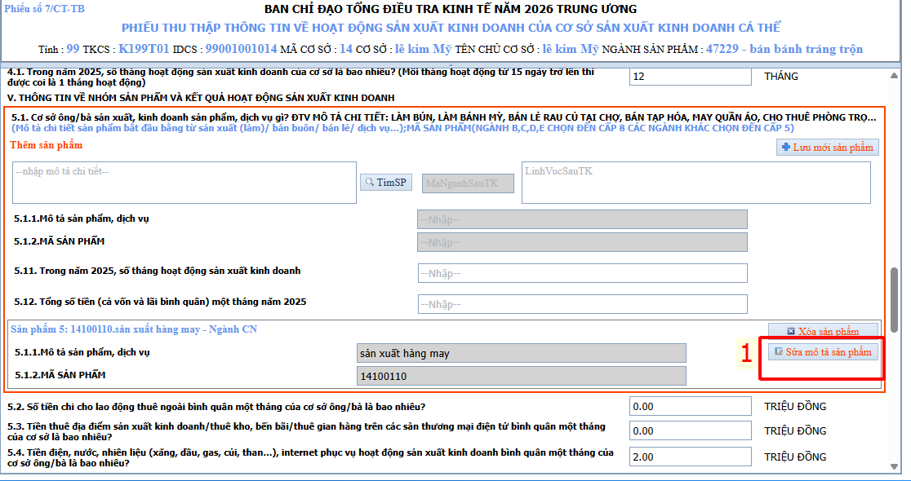 | 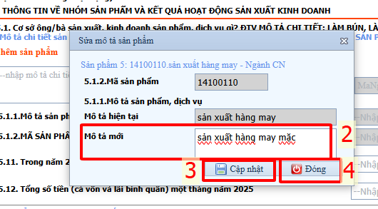
- Trường hợp sửa mã sản phẩm, dịch vụ, giám sát viên cần thực hiện bổ sung thông tin sản phẩm, dịch vụ mới trước khi xóa thông tin sản phẩm, dịch vụ cũ theo các bước như sau:
+ Bước 1: Tại mục Thêm sản phẩm, thực hiện: (1) mô tả sản phẩm, dịch vụ; (2) tìm kiếm để chọn mã ngành sản phẩm; (3) chọn và lưu mã sản phẩm, dịch vụ; (4) lưu sản phẩm mới và (5) bổ sung thông tin về số tháng hoạt động sản xuất kinh doanh (Câu 5.11) và tổng số tiền bao gồm cả vốn và lãi bình quân một tháng năm 2025 (Câu 5.12) và lưu phiếu.
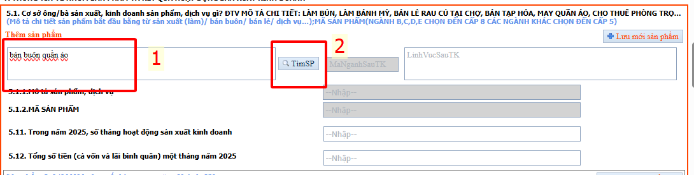

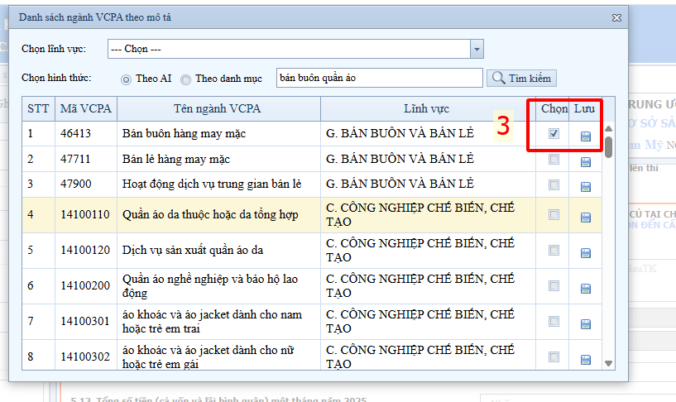
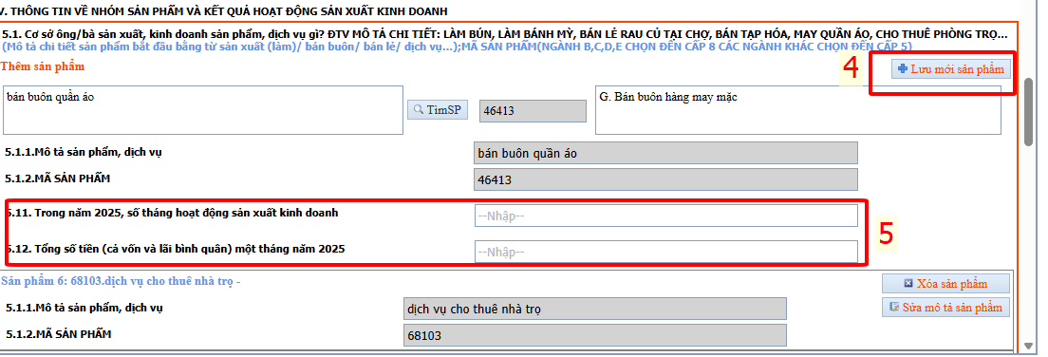

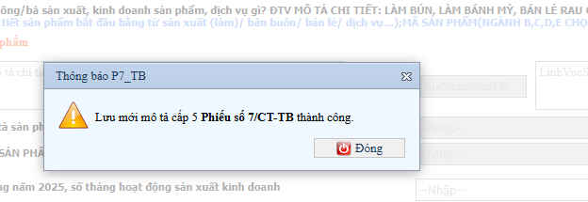
+ Bước 2: Xóa sản phẩm, dịch vụ cũ như sau: (1) Chọn chức năng xóa sản phẩm; (2) Xác nhận xóa sản phẩm.
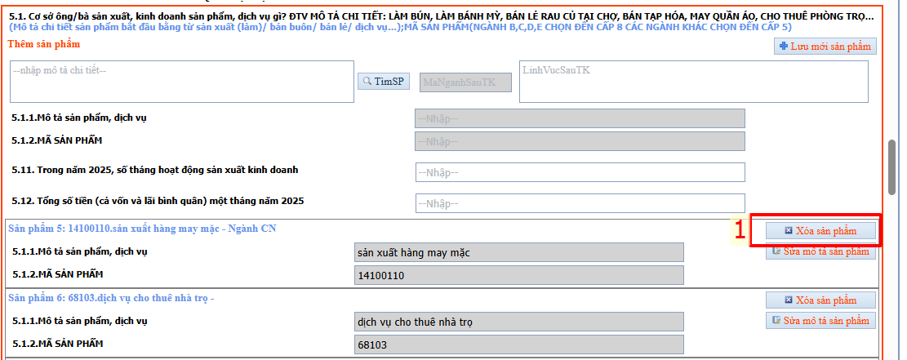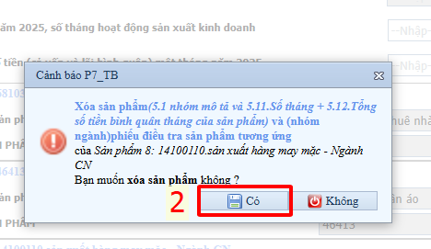

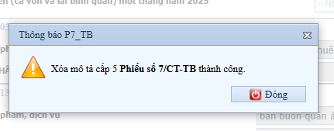
3. Kiểm tra dữ liệu tổng hợp
Hiện trên trang Web đã có biểu tổng hợp kết quả sơ bộ, giám sát viên chọn chức năng Tổng hợp để xem và kiểm tra kết quả tổng hợp.
Tổ thường trực TĐTKT 2026 trung ương thông báo và yêu cầu Tổ thường trực TĐTKT 2026 tỉnh, thành phố khẩn trương quán triệt tới giám sát viên để thống nhất thực hiện./
Nơi nhận:  - Như trên;  - Ban Chỉ đạo TW (để báo cáo);  - Ủy viên Ban Chỉ đạo TW;  - Ban Chỉ đạo tỉnh, thành phố;  - Lãnh đạo Cục Thống kê;  - Thành viên Tổ thường trực TW;  - Các Ban: ĐTTK, DVG, CNXD, TKQG, TTXL;  - Lưu: VT, ĐTTK. | TỔ TRƯỞNG  (Đã ký)  CỤC TRƯỞNG CỤC THỐNG KÊ  Nguyễn Thị Hương

BẢNG CÁC TỪ KHÓA HỖ TRỢ TRA CỨU DỮ LIỆU
(Kèm theo Công văn số /TTT-CTK ngày tháng 3 năm 2026 của Tổ thường trực TĐTKT 2026 trung ương)
STT | Nhóm ngành | Ngành hoạt động | Từ khóa kiểm tra | Mã ngành | Một số lỗi thường gặp
1 | Công nghiệp | Sản xuất/gia công | Sản xuất/làm/SX, Sx, sx/gia công/bún/làm bún | Từ ngành 10101 – 39000 | - Mô tả mã ngành này nhưng ghi mã ngành khác (mô tả ngành sản xuất nhưng ghi mã ngành vận tải/bán buôn/bán lẻ hoặc ngược lại).  - Mô tả bán lẻ nhưng ghi mã ngành bán buôn hoặc ngược lại.  - Mô tả không rõ là bán buôn hay bán lẻ.  - Mô tả sơ sài, quá ngắn và không xác định được là bán buôn/bán lẻ/dịch vụ,…
1 | Công nghiệp | Chế biến/giết mổ | Chế biến/giết mổ | Từ ngành 10101 – 39000
2 | Thương mại | Bán buôn | Bán buôn/bb, BB, Bb/mỹ phẩm/giày dép/dụng cụ/đồ uống/phụ tùng/thuốc thú y/thú y | Từ ngành 46101 - 46900
2 | Thương mại | Bán lẻ | Bán lẻ/bl BL, Bl/may mặc/tạp hóa/mỹ phẩm/giày dép/dụng cụ/đồ uống/lương thực/thực phẩm | Từ ngành 47110 - 47900
3 | Vận tải, kho bãi | Hành khách | Vận tải/VT, Vt/chở hàng/hàng hóa, ... | Từ ngành 49210 - 52320
3 | Vận tải, kho bãi | Hàng hóa | Vận tải/VT, Vt/hành khách, ... | Từ ngành 49210 - 52320
3 | Vận tải, kho bãi | Kho bãi/hỗ trợ | Bốc xếp/điều hành/kho/trông giữ phương tiện | Từ ngành 49210 - 52320
4 | Dịch vụ | Thuê/cho thuê | Dịch vụ/dv/thuê/cho thuê/trọ/nhà trọ, ... | Từ ngành 55100 - 97000
4 | Dịch vụ | Sửa chữa (mã ngành 45, 95) | Sửa/sửa chữa/bảo dưỡng, ... | Từ ngành 55100 - 97000
4 | Dịch vụ | Ăn uống (mã ngành 56) | Ăn uống/nhà hàng/quán ăn, ... | Từ ngành 55100 - 97000
4 | Dịch vụ | Giáo dục (mã ngành 85) | Giáo dục/học thêm/nhà trẻ, ... | Từ ngành 55100 - 97000
4 | Dịch vụ | Dịch vụ khác (mã ngành 93, 95, 96, 97,…) | Dịch vụ khác/vui chơi giải trí/giúp việc/môi giới/tư vấn/thú y, cắt tóc/gội đầu/khách sạn/nhà nghỉ, … | Từ ngành 55100 - 97000

Ghi chú: Để dễ dàng phát hiện các lỗi sai giữa mô tả và ghi mã sản phẩm, dịch vụ có thể sử dụng tra cứu chéo như:

Tra cứu đồng thời mã ngành 46-Bán buôn hoặc 47-Bán lẻ với từ khóa “sản xuất”

Tra cứu chéo giữa mã ngành 10-Sản xuất, chế biến thực phẩm với từ khóa “bán”

